ПРОЕКТ
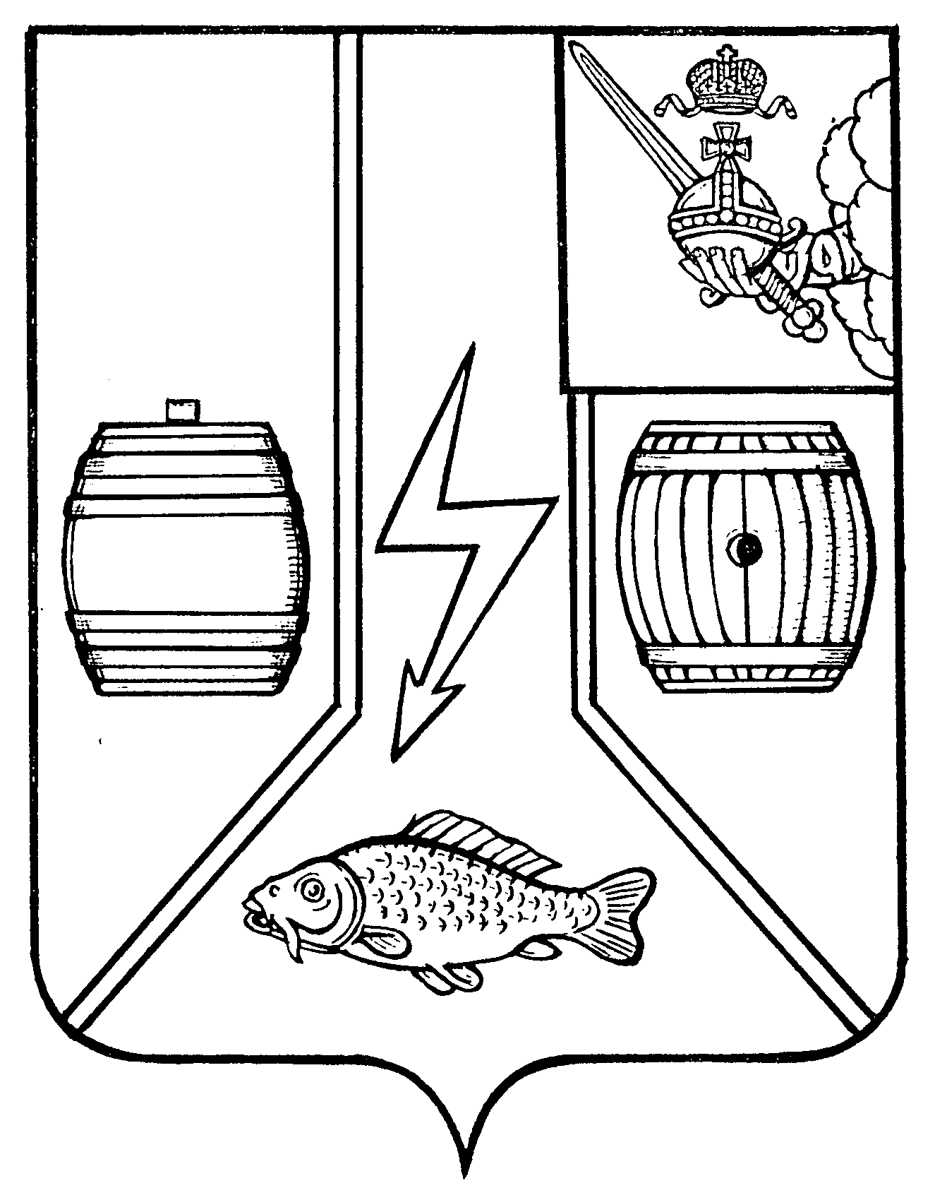

АДМИНИСТРАЦИЯ
КАДУЙСКОГО МУНИЦИПАЛЬНОГО ОКРУГА
ВОЛОГОДСКОЙ ОБЛАСТИ

П О С Т А Н О В Л Е Н И Е

№
р.п. Кадуй

О внесении изменений в постановление Администрации Кадуйского муниципального округа Вологодской области от 17.10.2023 №843 «Об утверждении административного регламента по предоставлению муниципальной услуги по выдаче разрешения на ввод объекта в эксплуатацию»

В соответствии с Федеральным законом от 27 июля 2010 года № 210-ФЗ «Об организации предоставления государственных и муниципальных услуг», Федеральным законом от 06 октября 2003 года № 131-ФЗ «Об общих принципах организации местного самоуправления в Российской Федерации», на основании постановления Администрации Кадуйского муниципального округа Вологодской области от 11 января 2023 года № 23 «Об утверждении Порядка разработки и утверждения административных регламентов предоставления муниципальных услуг», статьи 38 Устава Кадуйского муниципального округа Вологодской области, в целях приведения нормативного правого акта в соответствии с действующим законодательством постановляю:
1.Внести изменения в постановление Администрации Кадуйского муниципального округа от 17 октября 2023 года № 843 «Об утверждении административного регламента по предоставлению муниципальной услуги по выдаче разрешения на ввод объекта в эксплуатацию» (в редакции постановлений Администрации Кадуйского муниципального округа от 08.02.2024 №58, от 03.10.2024 №711) следующие изменения:
1.1. Абзацы 3 и 4 пункта 2.9.3 подраздела 2.9 раздела II Регламента дополнить словами «протяженности линейного объекта».
2.Постановление вступает в силу со дня опубликования в Кадуйской газете «Наше время», подлежит размещению на сайте Кадуйского муниципального округа Вологодской области в информационно-телекоммуникационной сети «Интернет».

Глава Кадуйского
муниципального округа
Вологодской области С.А. Грачева

